**Question 科系：**

公共行政系

**Question 有沒有聲音訓練的經驗？**

定向訓練、會彈key board以及木箱鼓

**Introduction free style 我們想要探討的是未來聲音的混合實境，但是當未來虛擬跟現實聲音混合在一起的話，他會變得相當複雜，所以我們想像一個未來是我們可以根據使用者的需要去操縱這些聲音，譬如說我們可以改變他的音量如果他聲音太小，**

Stylizer, Selective shifter, Prioritizer, sound appender, Spatializer,

**流程介紹：**

三個場景，裡面也有不同的聲音和有複雜度，都是隨機生成。每個場景開始前我會告訴你預設情境，還有你需要指認出來的聲音。每個場景都有四個聲音需要你指認出來根據他的重要度，最重要的會請你按下一，再來就是二三四。

Scene 1 2 3

Condition

A: baseline

B: noise cancellation

C: soundblender

| P1 | 1ABC | 2BCA | 3CAB |
| --- | --- | --- | --- |
| P2 | 2CAB | 3ABC | 1BCA |
| **P3** | **3BCA** | **1CAB** | **2ABC** |
| P4 | 2BCA | 3CAB | 1ABC |
| P5 | 3ABC | 1BCA | 2CAB |
| P6 | 1CAB | 2ABC | 3BCA |
| P7 | 3CAB | 1ABC | 2BCA |
| P8 | 1BCA | 2CAB | 3ABC |
| P9 | 2ABC | 3BCA | 1CAB |

Scene3:

3C

先練習按鍵跟聲音配對

正式五次：86, 86, 95, 82, 82

NASA: <https://www.keithv.com/software/nasatlx/nasatlx.html>

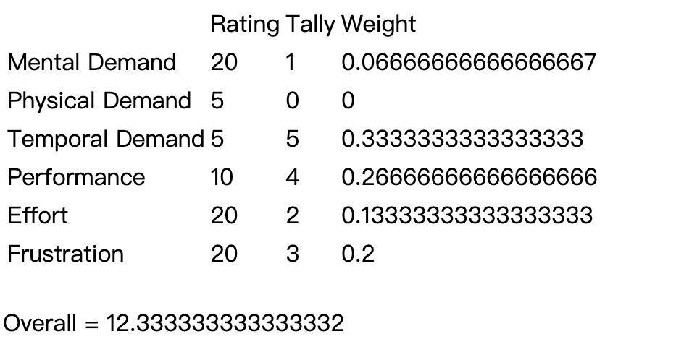

3A

先練習按鍵跟聲音配對

正式五次：50, 68, 68, 82, 68

NASA: <https://www.keithv.com/software/nasatlx/nasatlx.html>

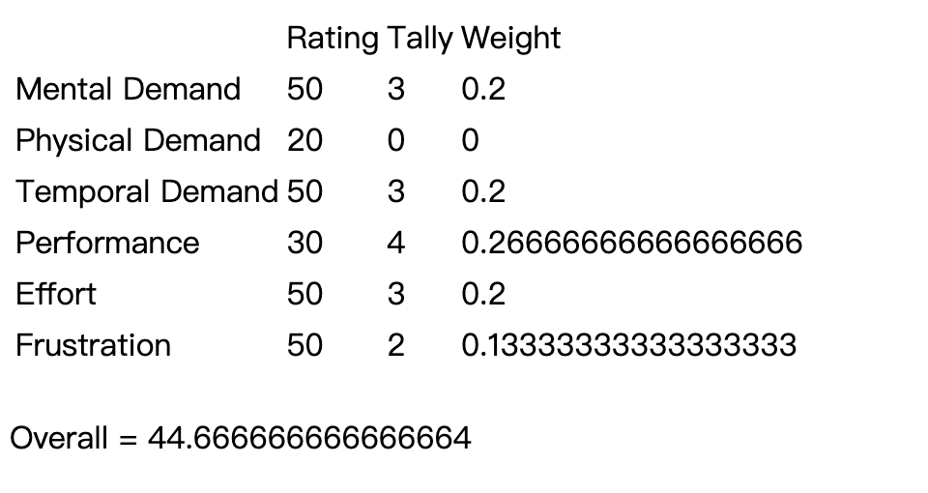

3B

先練習按鍵跟聲音配對

正式五次：68, 86, 86, 86, 77

NASA: <https://www.keithv.com/software/nasatlx/nasatlx.html>

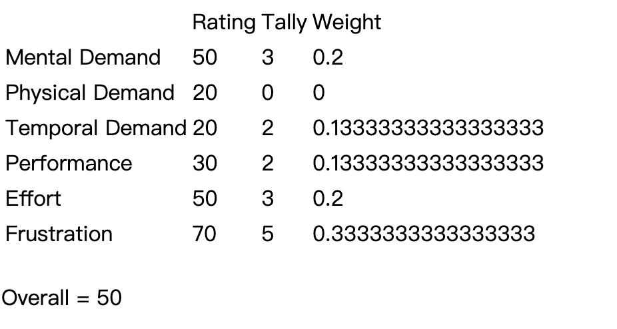

**Scene Post interview**

1. 整體來說你喜歡哪一個？為什麼？
   1. 我個人喜歡第三個，但第三個的人聲距離有點差太多，感覺不太對
   2. 第二個的最大問題是感覺需要注意的聲音變得跟背景音一樣，希望收桌子跟廣播的聲音不要被人聲覆蓋掉
   3. 第一個只要把機器人的聲音改成比較正常的聲音，以及收桌子其實不用提示聲，那我覺得第一個比第三個好，廣播的提示聲是必須的，可以更好的讓我分辨人講話的聲音跟廣播的聲音
2. 在這個情境來說，你覺得如果你擁有可以改變聲音的權利，你會怎麼改變他們
   1. 我會把第一個濾波器的機器人聲改成電話聲，收拾桌子的提示音拿掉，廣播的聲音調大聲一點。
   2. 我覺得關於聲道的部分，廣播的空間音應該要在中間

Scene1:

1A

先練習按鍵跟聲音配對

正式五次：80, 95, 100, 85, 100

NASA: <https://www.keithv.com/software/nasatlx/nasatlx.html>

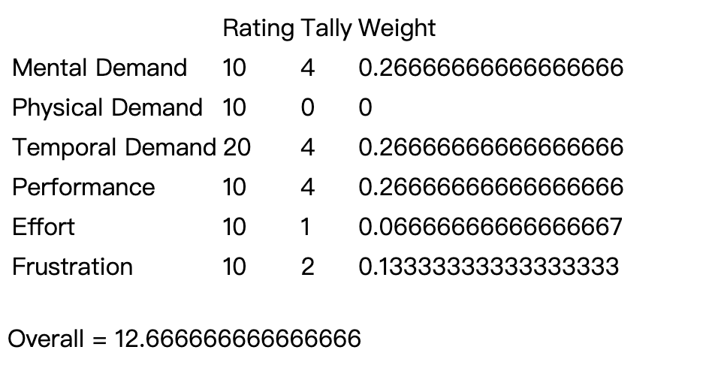

1B

先練習按鍵跟聲音配對

正式五次：90, 90, 95, 95, 95

NASA: <https://www.keithv.com/software/nasatlx/nasatlx.html>

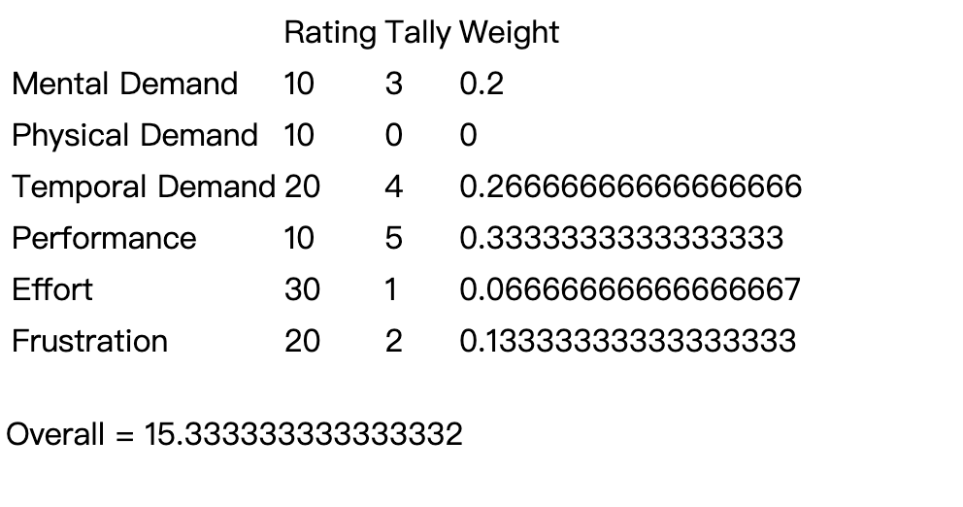

1C

先練習按鍵跟聲音配對

正式五次：100, 100, 100, 100, 100

NASA: <https://www.keithv.com/software/nasatlx/nasatlx.html>

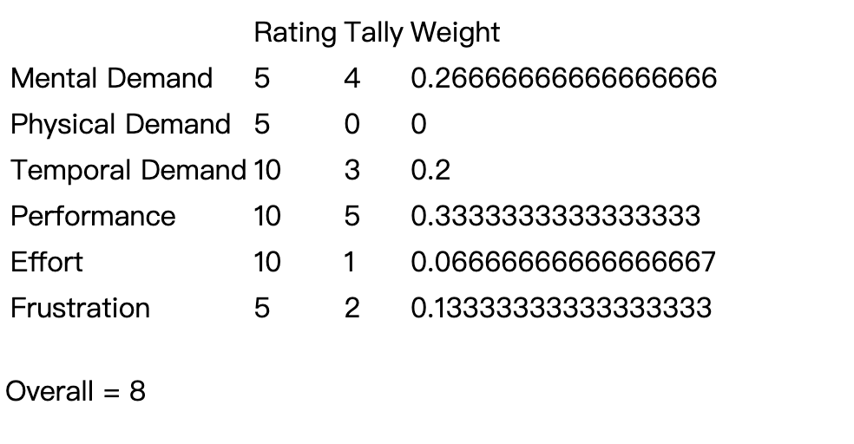

1. 整體來說你喜歡哪一個？為什麼？
   1. 最喜歡第三個，因為目標聲音都很明顯，而且工地的聲音有加提示聲，比較不會跟汽車的噪音搞混
   2. 我覺得第三個的導航空間音可以放中間
   3. 第二個也還蠻不錯的
2. 在這個情境來說，你覺得如果你擁有可以改變聲音的權利，你會怎麼改變他們
   1. 我覺得目前這樣很不錯，沒有特別的意見

Scene2:

2B

先練習按鍵跟聲音配對

正式五次：50, 45, 55, 75, 85

NASA: <https://www.keithv.com/software/nasatlx/nasatlx.html>

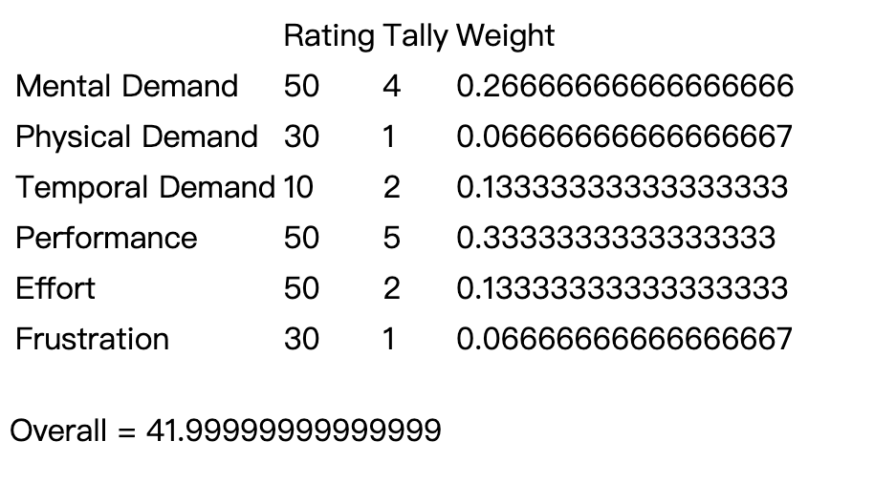

2C

先練習按鍵跟聲音配對

正式五次：95, 100, 90, 95, 100

NASA: <https://www.keithv.com/software/nasatlx/nasatlx.html>

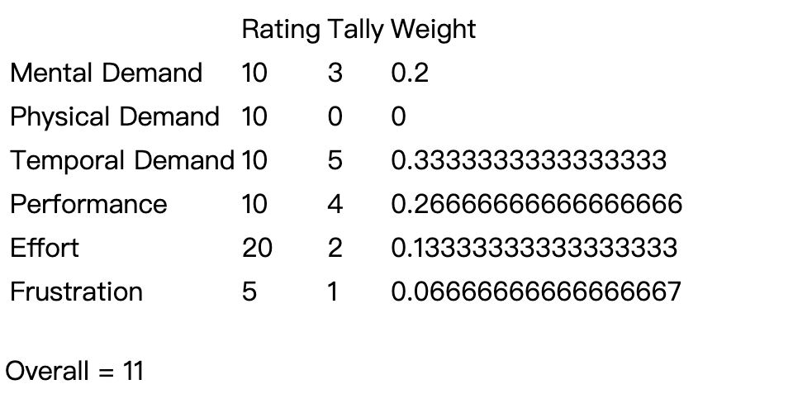

2A

先練習按鍵跟聲音配對

正式五次：95, 95, 95, 100, 90

NASA: <https://www.keithv.com/software/nasatlx/nasatlx.html>

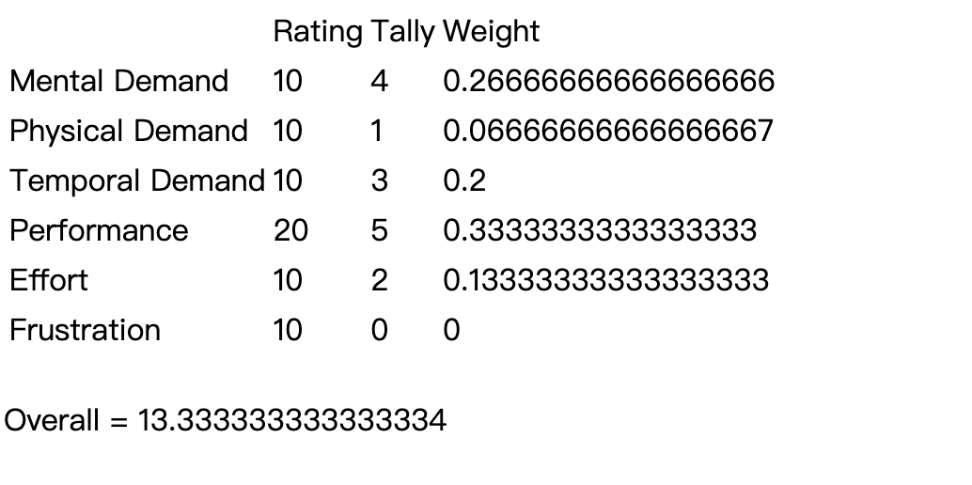

1. 整體來說你喜歡哪一個？為什麼？
   1. 最喜歡第二個，因為該有的訊息都有給，很好分辨
   2. 但第二個的敲桌子跟廣播可以再大一點
   3. 第一個反而只剩下有聲書跟主管訊息，另外兩個都聽不太到
2. 在這個情境來說，你覺得如果你擁有可以改變聲音的權利，你會怎麼改變他們
   1. 我覺得其實不需要聲道的設計，如果把聲音都放中間，只調整音量我覺得會比較好，因為放左邊或右邊可能會影響到敲桌子的來源判斷

我覺得這個實驗在時程安排上會消耗很多體力，同時做三個場景的話，在最後一個場景其實已經有點注意力不集中了(聽覺疲勞)，如果可以分成三場會來的更好。